“爱心志愿者”报名表
基  本  资  料 | 姓 名 |  | 性别 |  | 照片
基  本  资  料 | 出生日期 |  | 民族 |  | 照片
基  本  资  料 | 政治面貌 |  | 身高 |  | 照片
基  本  资  料 | 健康状况 |  | 体重 |  | 照片
基  本  资  料 | 家庭住址
基  本  资  料 | 身 份 证
联  系  信  息 | 手机号码 |  | 微信号
联  系  信  息 | 家庭联系人 |  | 电 话
联  系  信  息 | 工作单位 |  | 现 状 | £在职 □退休
联  系  信  息 | 就读学校 |  | 专 业
教育培训
特长技能
志愿
工作经历
希望服务岗位 | □门诊导诊咨询服务 £全天  □支助中心服务 □半天  □住院服务 £不确定  □不限 □听候安排
承诺 | 疫情接触史：是□ /否□ （请出示健康码，在下页承诺书签名）

新冠肺炎疫情期间志愿者
流行病学调查问卷及告知承诺书
志愿者：
新冠肺炎疫情防控工作进入常态化管控时期，为了进一步做好新冠肺炎疫情防控工作，根据《中华人民共和国传染病防治法》的要求，请您认真阅读以下条文，并如实回答。如有隐瞒导致疫情播散，您将承担相应法律责任！
一、流行病学史调查：
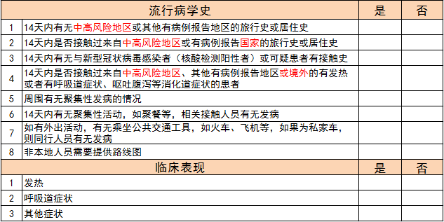
二、告知书：
- 进入医院区域(含急诊、门诊、住院部等区域), 全程佩戴口罩。
- 请及时主动向院方提供病史和流行病学史，出示健康码及行程卡，并如实认真填写上述调查表。
我承诺，以上情况属实，若有隐瞒，本人将承担一切后果和法律责任。

承诺签名：
签字日期： 年 月 日

